DÝŇOVÝ TÝDEN
Datum: 26.10.2020
Cíle: 1. Koordinovat pohyby těla
2. Výtvarně zobrazit konkrétní předmět-použít různé techniky
3. Spolupracovat ve skupině, domluvit se
5. Podrobněji poznat další druh zeleniny-dýni
Výstupy:
- Sladím pohyb rukou a těla při podávání, koulení a chytání míče
- Vystřihnu, obkreslím tvar dýně; lepím, maluji barvami
- Vyberu si činnost a domlouvám se s ostatními na postupu práce
- Zkoumám, ptám se, odpovídám, mám zájem poznat; najdu a pojmenuji dýni na obrázku
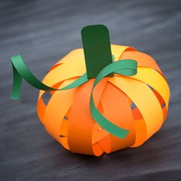
JAKÁ MŮŽE BÝT DÝNĚ? VYROBÍME SI DÝNI Z PAPÍRU: stříháme, lepíme, malujeme
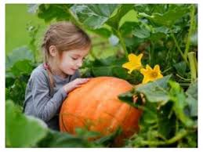
JAK A KDE ROSTE?

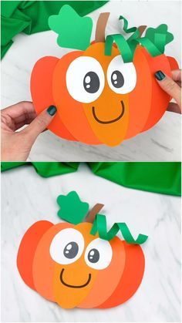

JSOU VŠECHNY STEJNÉ?

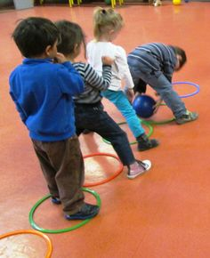
CVIČÍME S „DÝNÍ“ MÍČEM JAK DÝNI MŮŽEME VYUŽÍT? CO MÁ UVNITŘ?
